№ | Назва
1 | Каркас для пакувальної полиці нержавеющей стали AISI 304 50*50*1,5 мм | 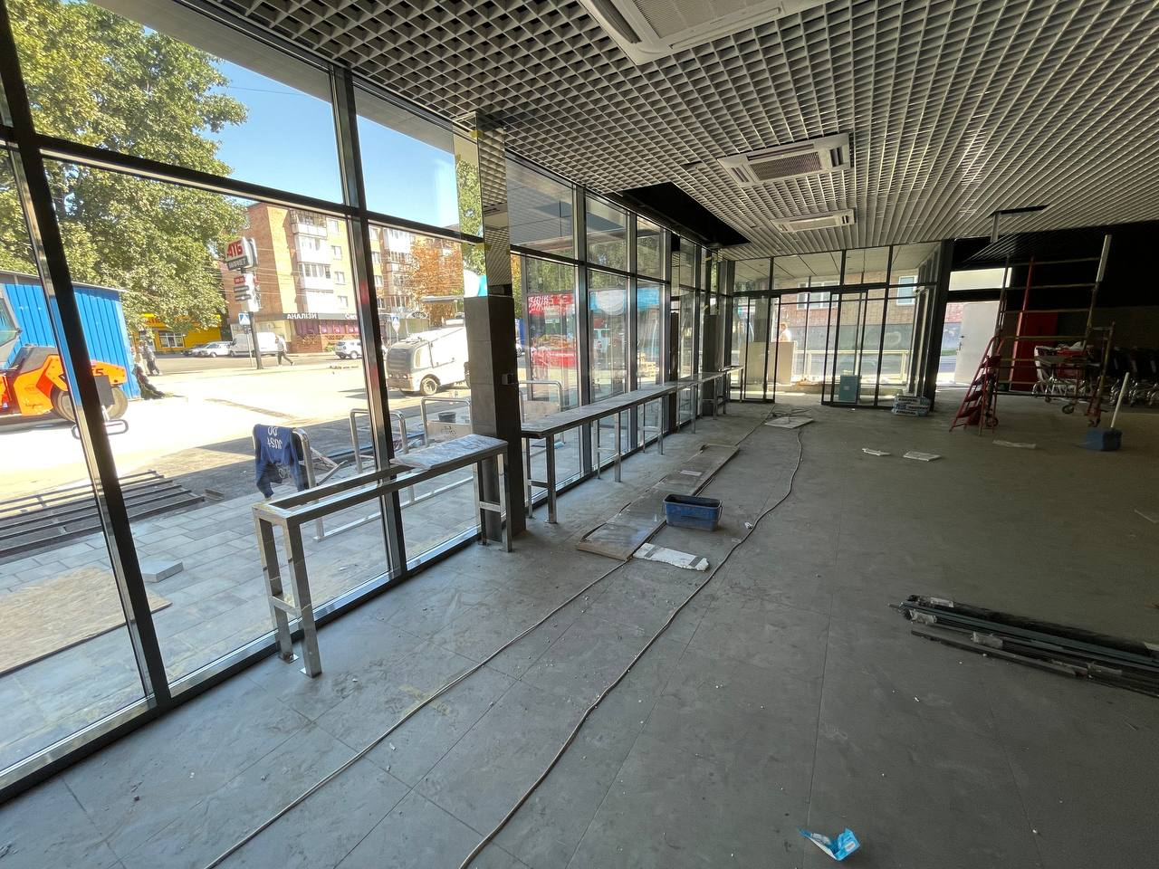
2 | огородження роздільників майданчика для візків Ø50 мм | 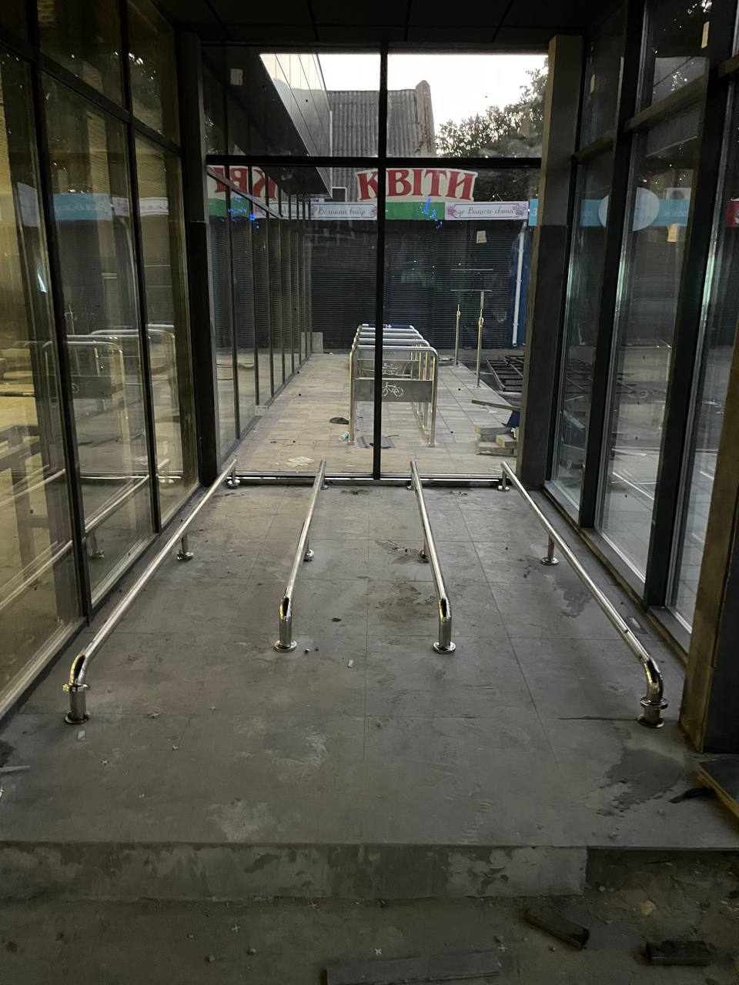
3 | Труба под акційні планшети 20*20*1,5 мм
4 | Велосипедне паркування 10 місць
5 | Поручень для МГН підлогово-настінний для раковини, 2 опори, з нерж/с AISI 304, 700х520х750мм (788х536х794мм), труба Ф32мм, декор. чашка | 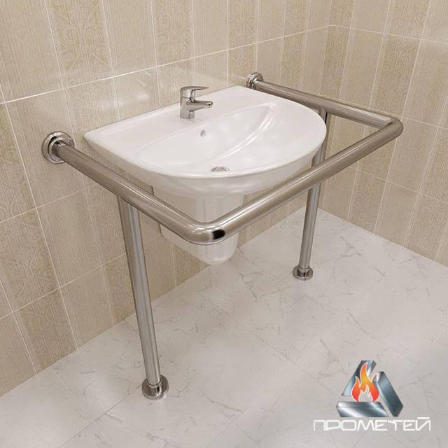
6 | Поручень для МГН для раковини нижній, з нерж/с AISI 304, 378х389мм (466х405х88мм), труба Ф32мм, декор. чашка | 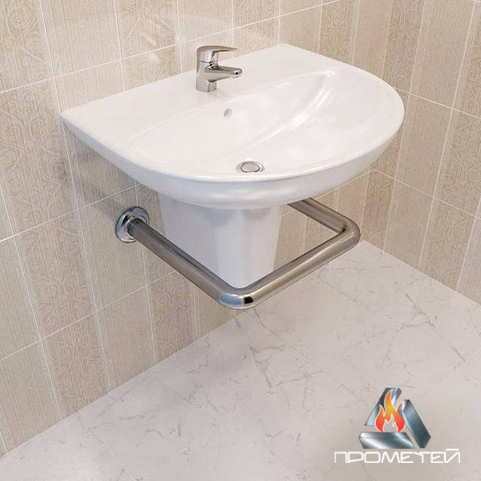
7 | Поручень посилений кутовий пристінний для людей з інвалідністю, Ø 38 мм - 350x350мм 1 шт | 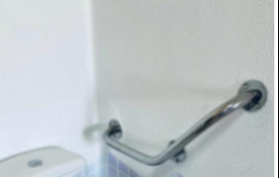
8 | Поручень для МГН подвійний відкидний, з нерж/с AISI 304, 800х220мм (800х74х270мм), труба Ф32мм | 